取扱説明書

TestDescriptionCompare画面

作成者
作成日 | ここをクリックして日付を入力してください。
最終更新日 | ここをクリックして日付を入力してください。

画面概要
画面名 | TestDescriptionCompare画面
概要 | TestDescriptions画面で選択した2つのTestDescriptionのテスト結果を比較する画面

(2) Header Area

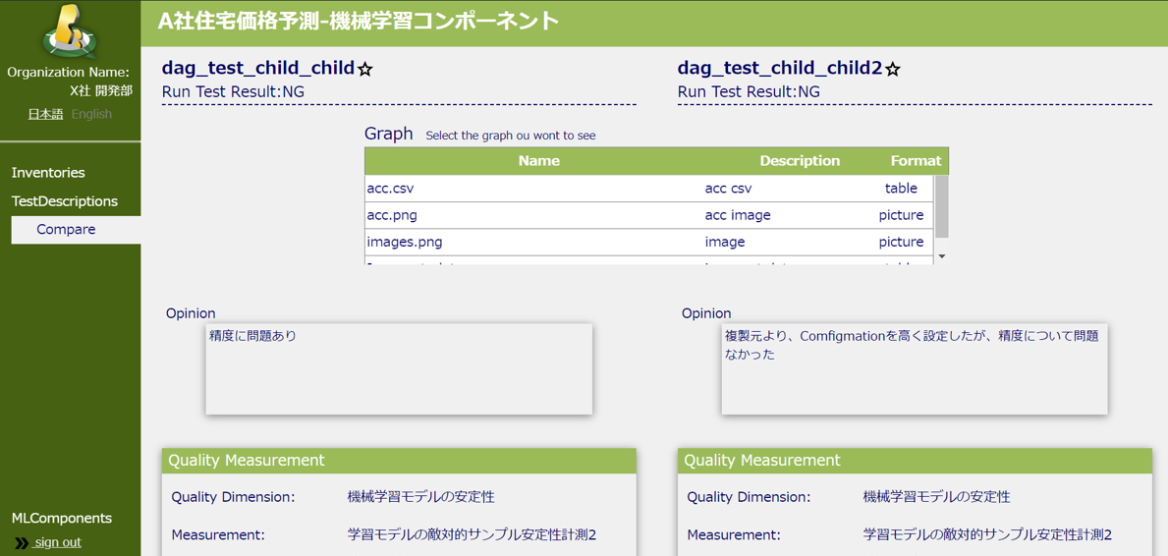
(1) Submenu Area
(3) Main Area

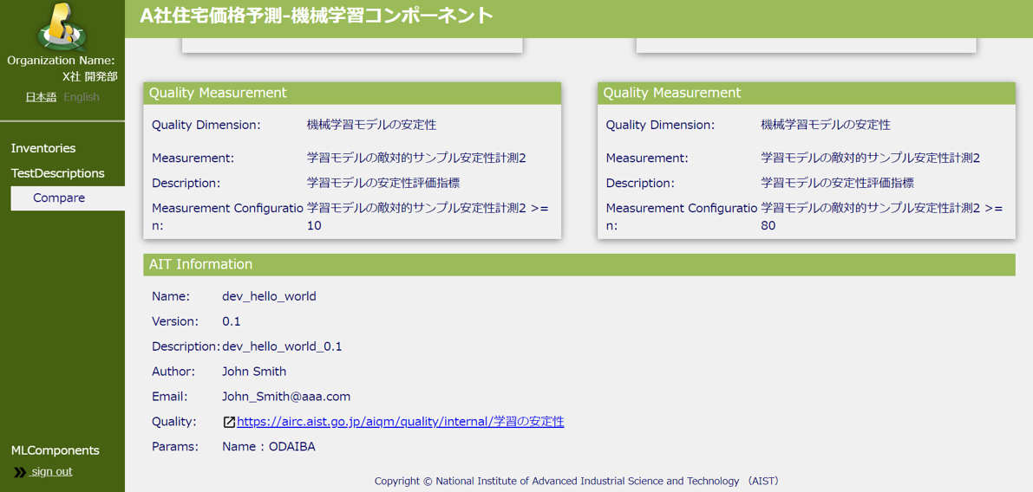
(3) Main Area

③メインエリア

(1) TestDescription Name Display
(2) Test execution result display

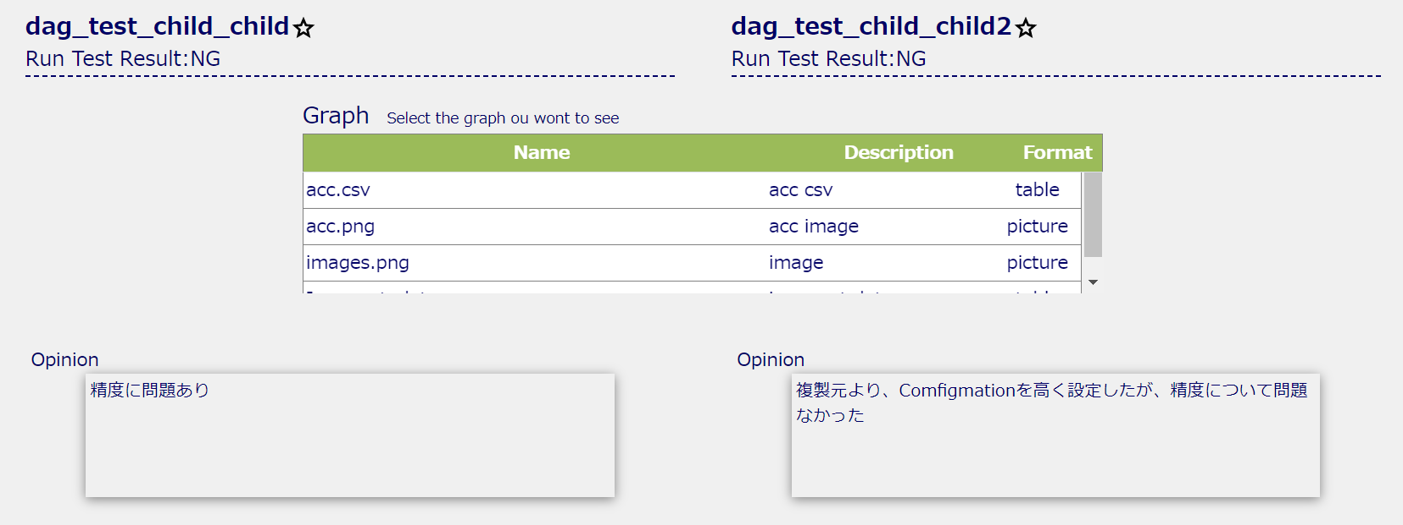

(5) Register as a favorite

(3) Chart Comparison
(4) Confirmation of opinion

③メインエリア

(6) QualityAssesment Comparison

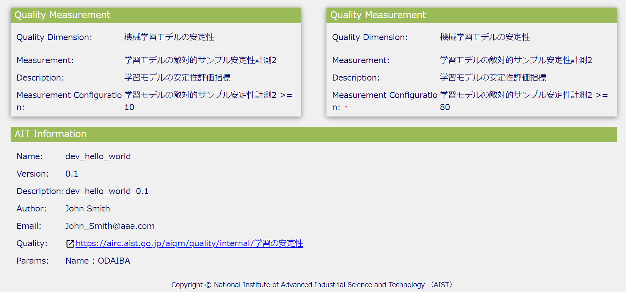

(7) Confirmation of AIT

詳細③-3グラフの比較

